Employee ID: 46185397

Name: Rahul Kumar Rajak

**Case Study 10: Create an interactive ALV. When double clicked on an item it, corresponding data need to be displayed.**

**Solution:**

**CODE:**

REPORT zrahul_cs10.  
  
TABLES : vbak,vbap.  
  
TYPES : BEGIN OF ty_vbak,  
          vbeln TYPE vbeln_va,  
          erdat TYPE erdat,  
          erzet TYPE erzet,  
          ernam TYPE ernam,  
          vbtyp TYPE vbtyp,  
        END OF ty_vbak.  
DATA : lt_vbak TYPE TABLE OF ty_vbak,  
       ls_vbak TYPE ty_vbak.  
  
DATA: lt_fieldcat1 TYPE lvc_t_fcat,  
      ls_fieldcat1 TYPE lvc_s_fcat,  
      lt_fieldcat2 TYPE lvc_t_fcat,  
      ls_fieldcat2 TYPE lvc_s_fcat,  
      lo_cont1     TYPE REF TO cl_gui_custom_container,  
      lo_cont2     TYPE REF TO cl_gui_custom_container,  
      lo_alv1      TYPE REF TO cl_gui_alv_grid,  
      lo_alv2      TYPE REF TO cl_gui_alv_grid.  
DATA : lt_rows TYPE lvc_t_row,  
       ls_rows TYPE lvc_s_row.  
  
SELECTION-SCREEN BEGIN OF BLOCK b1 WITH FRAME TITLE TEXT-001.  
  
SELECT-OPTIONS : p_sales FOR vbak-vbeln.  
  
SELECTION-SCREEN END OF BLOCK b1.  
  
*START-OF-SELECTION.  
  
CLASS class1 DEFINITION.  
  PUBLIC SECTION.  
    METHODS handle FOR EVENT double_click OF cl_gui_alv_grid.  
ENDCLASS.  
  
  
  
CLASS class1 IMPLEMENTATION.  
  
  METHOD handle.  
    CALL METHOD lo_alv1->get_selected_rows  
      IMPORTING  
        et_index_rows = lt_rows.  
  
    READ TABLE lt_rows INTO ls_rows INDEX 1.  
    IF sy-subrc = 0.  
      READ TABLE lt_vbak INTO ls_vbak INDEX ls_rows-index.  
      IF sy-subrc = 0.  
        SELECT vbeln,posnr,matnr  
        FROM vbap  
        INTO TABLE @DATA(lt_vbap)  
        WHERE vbeln = @ls_vbak-vbeln.  
  
  
        CALL METHOD lo_alv2->set_table_for_first_display  
          CHANGING  
            it_outtab                     = lt_vbap  
            it_fieldcatalog               = lt_fieldcat2  
*           it_sort                       =  
*           it_filter                     =  
          EXCEPTIONS  
            invalid_parameter_combination = 1  
            program_error                 = 2  
            too_many_lines                = 3  
            OTHERS                        = 4.  
        IF sy-subrc <> 0.  
* Implement suitable error handling here  
        ENDIF.  
  
      ENDIF.  
    ENDIF.  
  
  
  ENDMETHOD.  
ENDCLASS.  
  
  
START-OF-SELECTION.  
  
  
  SELECT vbeln erdat erzet ernam vbtyp  
  FROM vbak  
  INTO TABLE lt_vbak  
  WHERE vbeln IN p_sales.  
  
  
  
  lt_fieldcat1 = VALUE #(  
  
   ( col_pos = '1' fieldname = 'VBELN'scrtext_l = 'Sales Document Number' )  
   ( col_pos = '2' fieldname = 'ERDAT' scrtext_l = 'Creation Date' )  
   ( col_pos = '3' fieldname = 'ERZET' scrtext_l = 'Time' )  
   ( col_pos = '4' fieldname = 'ERNAM' scrtext_l = 'User name' )  
   ( col_pos = '5' fieldname = 'VBTYP' scrtext_l = 'Category' ) ).  
  
  CREATE OBJECT lo_cont1  
    EXPORTING  
      container_name = 'CONT1'.  
  
  CREATE OBJECT lo_alv1  
    EXPORTING  
      i_parent = lo_cont1.  
  
  
  
  CALL METHOD lo_alv1->set_table_for_first_display  
    CHANGING  
      it_outtab                     = lt_vbak  
      it_fieldcatalog               = lt_fieldcat1  
*     it_sort                       =  
*     it_filter                     =  
    EXCEPTIONS  
      invalid_parameter_combination = 1  
      program_error                 = 2  
      too_many_lines                = 3  
      OTHERS                        = 4.  
  IF sy-subrc <> 0.  
* Implement suitable error handling here  
  ENDIF.  
  
  lt_fieldcat2 = VALUE #(  
  
   ( col_pos = '1' fieldname = 'VBELN'scrtext_l = 'Sales Document Number' )  
   ( col_pos = '2' fieldname = 'POSNR' scrtext_l = 'Item No' )  
   ( col_pos = '3' fieldname = 'MATNR' scrtext_l = 'Material No' ) ).  
  
  CREATE OBJECT lo_cont2  
    EXPORTING  
      container_name = 'CONT2'.  
  
  CREATE OBJECT lo_alv2  
    EXPORTING  
      i_parent = lo_cont2.  
  
  
  
  DATA: lo_object TYPE REF TO class1.  
  CREATE OBJECT lo_object.  
  SET HANDLER lo_object->handle FOR lo_alv1.  
  
  CALL SCREEN '0100'.

**Input:**

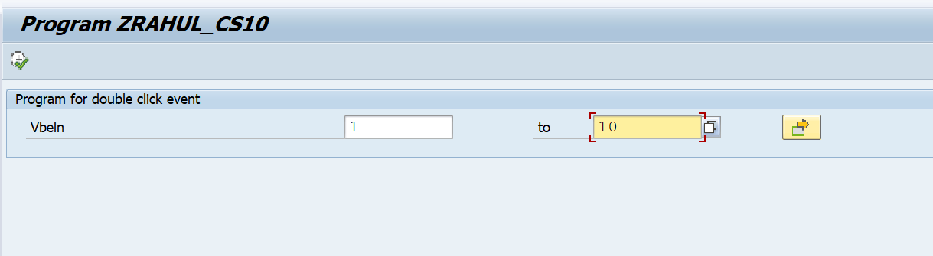**Output: Without double click event.**

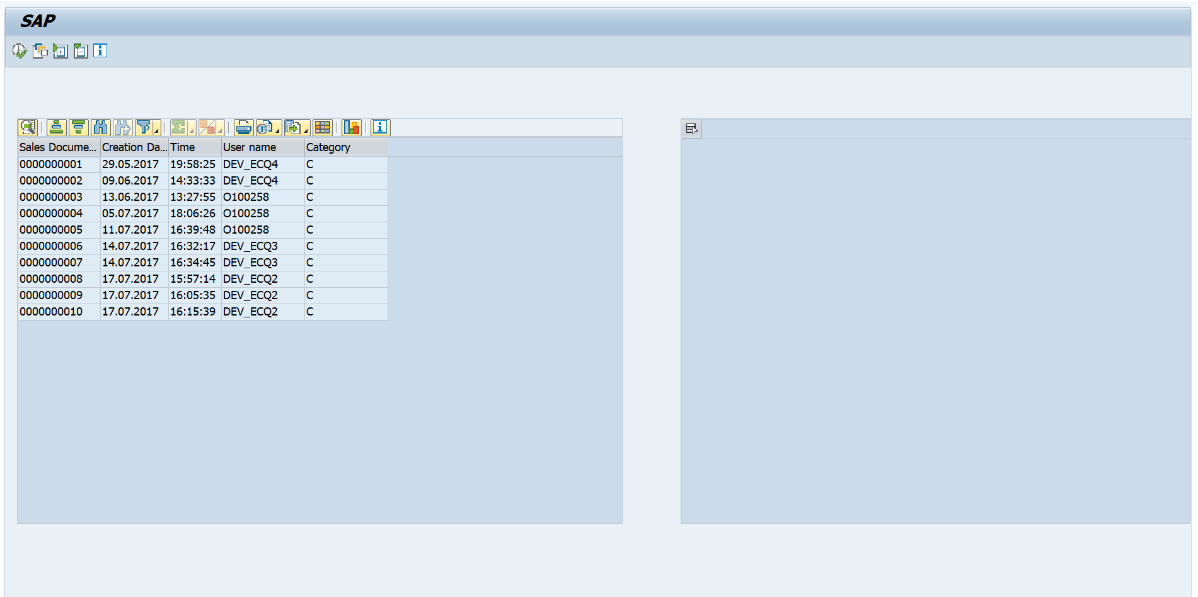Output after double click event:

